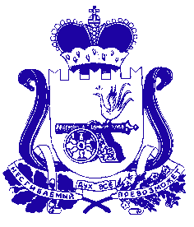
ОТДЕЛ КУЛЬТУРЫ
АДМИНИСТРАЦИИ
МУНИЦИПАЛЬНОГО ОБРАЗОВАНИЯ
«ЕЛЬНИНСКИЙ РАЙОН»
СМОЛЕНСКОЙ ОБЛАСТИ
216330, г. Ельня, ул. Пролетарская, д.46
E-mail: kult.elnia@yandex.ru

Тел.: (8-48146) 4-29-06

09 ноября 2018 г. № 242

ЗАКЛЮЧЕНИЕ
В соответствии с Федеральным законом от 06.10.2003 года №131 - ФЗ «Об общих принципах организации местного самоуправления в Российской Федерации», решением Ельнинского районного Совета депутатов от 18.10.2018 года № 51 «О внесении изменений в решение Ельнинского районного Совета депутатов от 18.06.2010 года № 27 «Об утверждении структуры Администрации муниципального образования «Ельнинский район» Смоленской области», распоряжением Администрации муниципального образования «Ельнинский район» Смоленской области от 30.10.2018 года № 481-р «О переименовании отдела культуры Администрации муниципального образования «Ельнинский район» Смоленской области», Отдел культуры Администрации муниципального образования «Ельнинский район» Смоленской области вносит на рассмотрение Ельнинского районного Совета депутатов проект решения «Об утверждении Положения об Отделе культуры и спорта Администрации муниципального образования «Ельнинский район» Смоленской области .

Начальник Отдела Е.И. Хроменкова

И.В. Соловьева
тел. 8-48146 4-29-06

